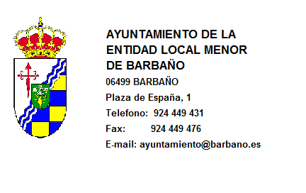
TODAS LAS PERSONAS QUE QUIERAN PUBLICAR UN ARTICULO EN LA REVISTA DE FERIAS Y FIESTAS DE AGOSTO 2020 PUEDEN PRESENTARLOS EN LAS OFICINAS DEL AYUNTAMIENTO HASTA EL MIÉRCOLES 15 DE JULIO.
EL FORMATO DE PRESENTACIÓN SERÁ EN PAPEL O ENVIADO AL CORREO ELECTRÓNICO:
ayuntamiento@barbano.es

